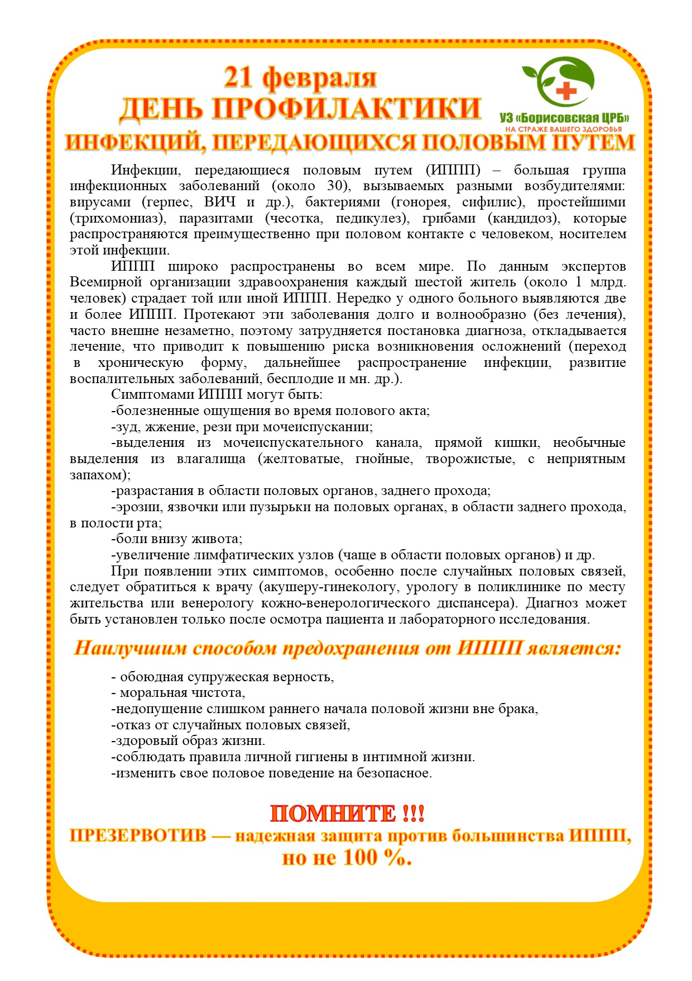

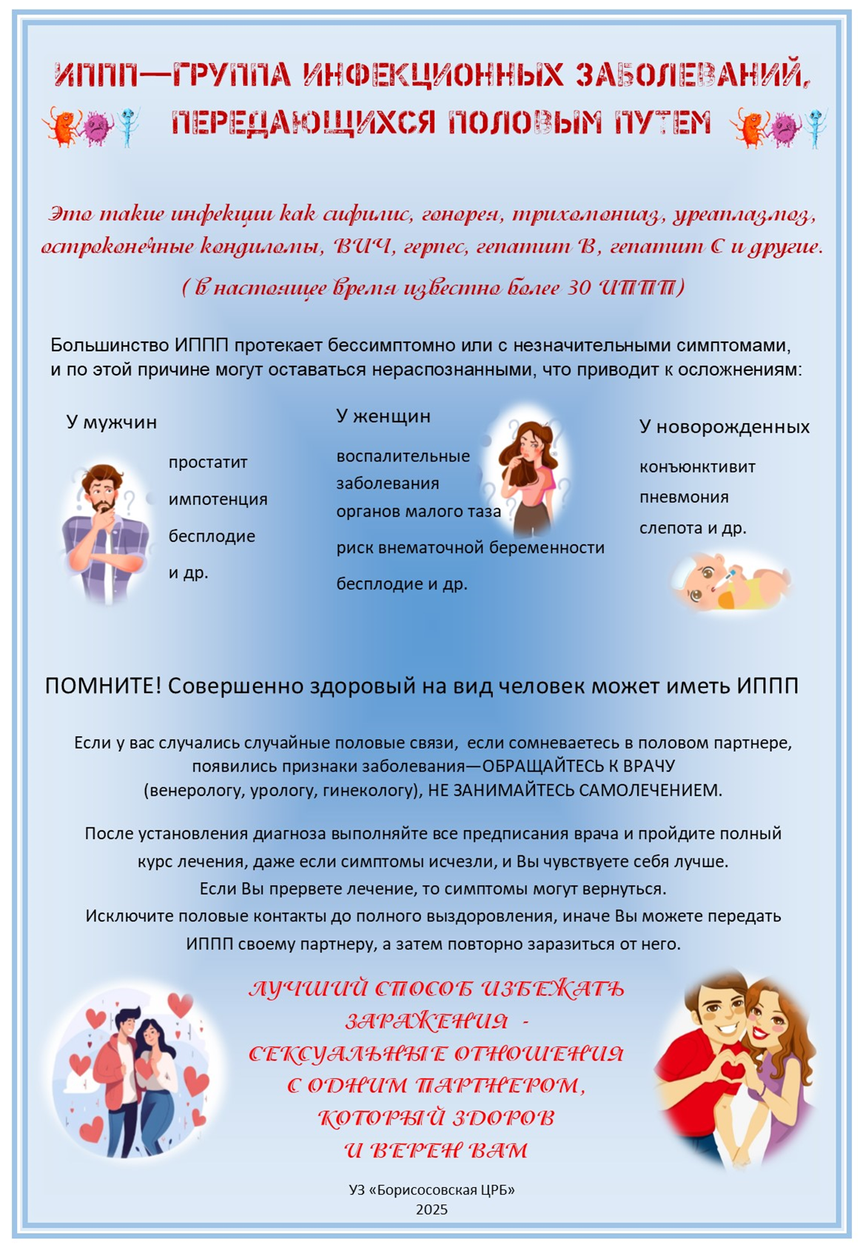

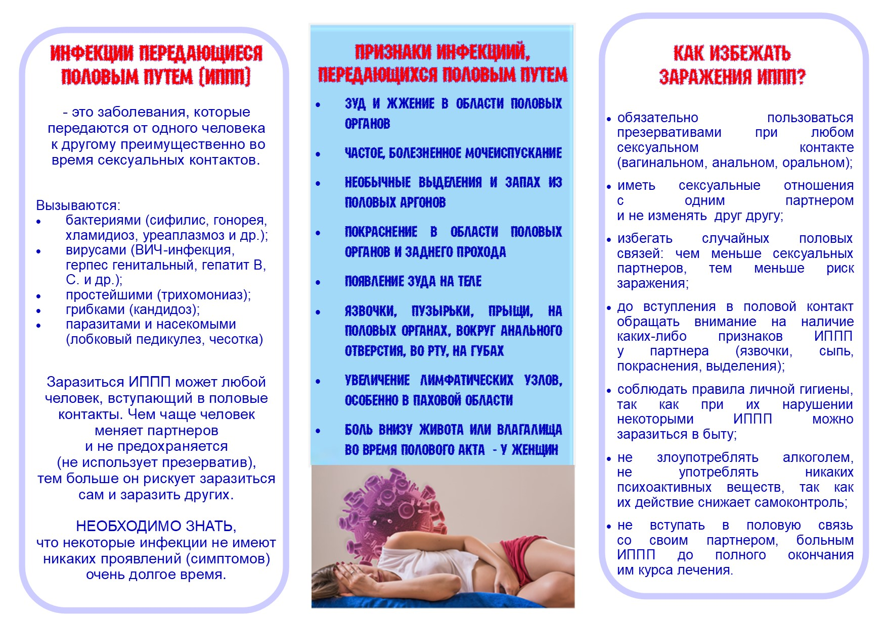

Полезные ссылки:

<https://mokvd.by/ru/>

<https://kvd.by/>

<https://neostar.by/>